Centenaire de l’armistice de 1918

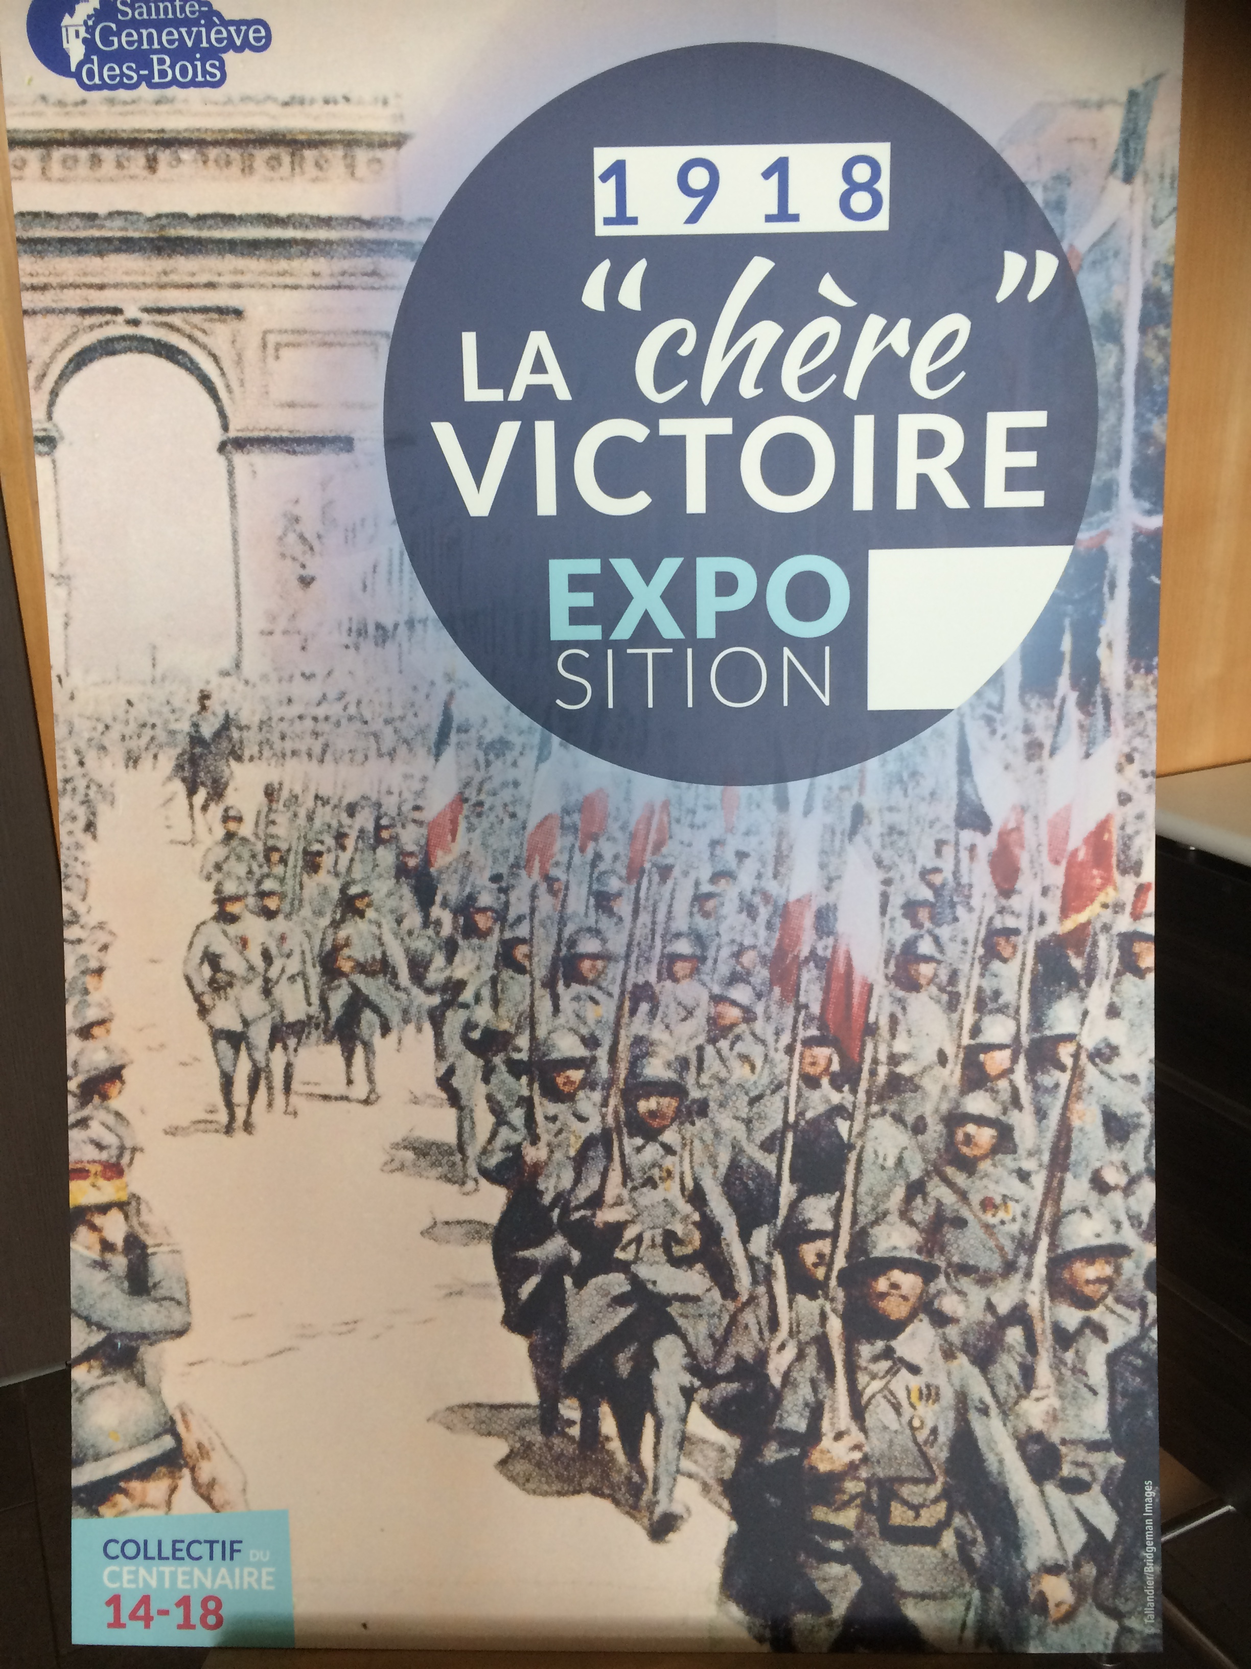

Suite à la réussite de l’exposition de 2014 pour célébrer le centenaire de la déclaration de ce qui reste « La grande guerre », exposition qui a vu plus de 3000 visiteurs en 15 jours, la municipalité de la ville de Sainte Geneviève des Bois a demandé Aux différents intervenants d’imaginer une autre exposition pour célébrer le centenaire de la fin de cette grande guerre.
C’est ainsi que s’est constitué un collectif d’une trentaine de personnes, acceptant de passer pas mal de temps à concevoir puis réaliser cette exposition.
Après des débuts hésitants, une convergence d’idées nous a amené à préparer cette célébration autour de quelques thèmes, à savoir :
- La réalisation d’une maquette du wagon de Rethondes où fut signé l’armistice à l’échelle 1/15 ème
- Un rappel historique du déroulé de la grande guerre
- Une collecte d’objets de l’époque à présenter en vitrines
- Un rappel du massacre avec la représentation d’un cimetière avec 36 tombes pour représenter les 36 morts de la ville lors de ce conflit
- Des panneaux présentant divers aspects de ces combats
  - Les avancées technologiques des armes et de la médecine
  - Les écrivains y ayant perdu la vie
  - Les gueules cassées et leur douloureux retour du front
  - Les cartes présentant les différents pays européens concernés et leur situation avant et après le conflit
  - Les chiffres effrayants de morts et blessés de chaque côté
  - Les fiches militaires des 36 morts génovéfains
  - Et l’exposé d’un soldat fictif Gustave Novéfain tout au long de son parcours
- Une copie du mémorial de Rethondes
- Une copie du monument aux morts de la ville (échelle 2/3)
- Une copie de la tombe du soldat inconnu sous l’arc de triomphe
- Une réalisation en origami du défilé du 14 juillet 1919 aux Champs Elysées
- Une présentation de maquettes d’avions d’époque à l’échelle 2/3
Cette exposition a demandé plusieurs réalisations, à savoir :
- 16 mannequins articulés pour les positionner
  - Autour de la guinguette représentant la liesse populaire
  - Près du cimetière
  - Au mémorial
  - Près de la copie de la tombe du soldat inconnu
- Les habits de ces divers mannequins (sauf les uniformes qui ont été loués)
- Les armes des soldats au mémorial
- Les présentoirs d’objets collectés
- Les cadres autour des panneaux
- Les supports de maquettes d’avions
- Les supports de drapeaux
- Les panneaux de séparation des différentes zones d’exposition
- Les peintures de décor
- Et bien évidemment la maquette du wagon réalisée par
  - Guy Girardot (ossature et train roulant)
  - Robert Courgeon (intérieur)
  - Serge Costa (voie ferrée et ses alentours)
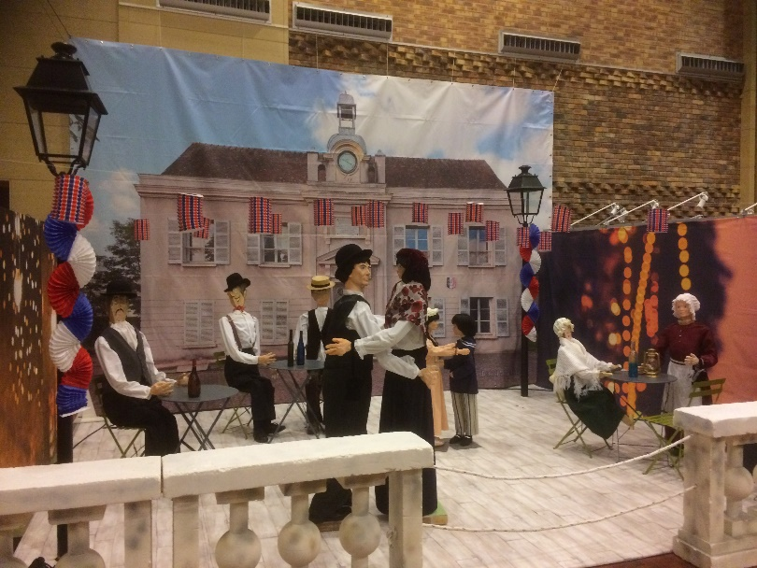
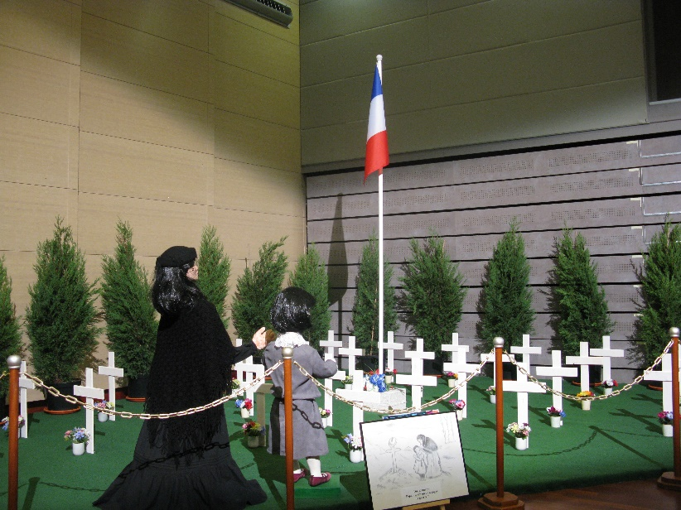
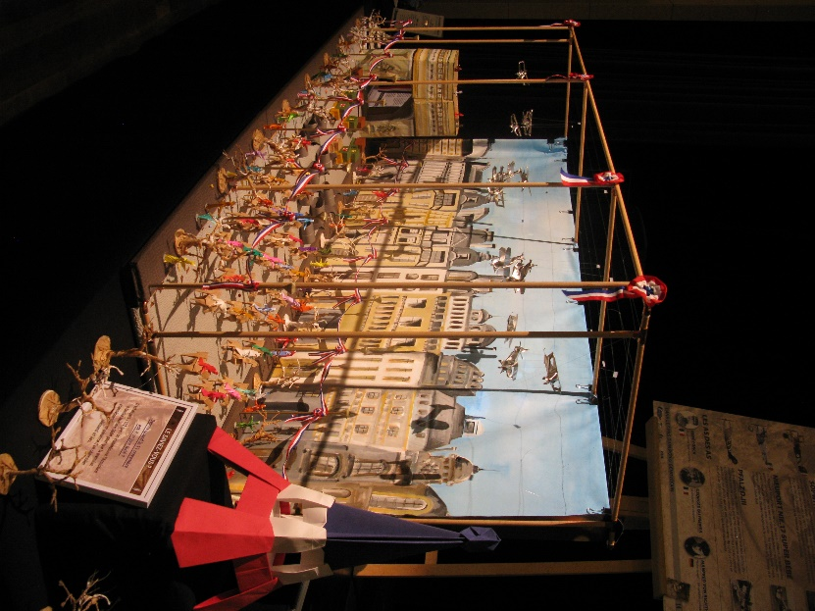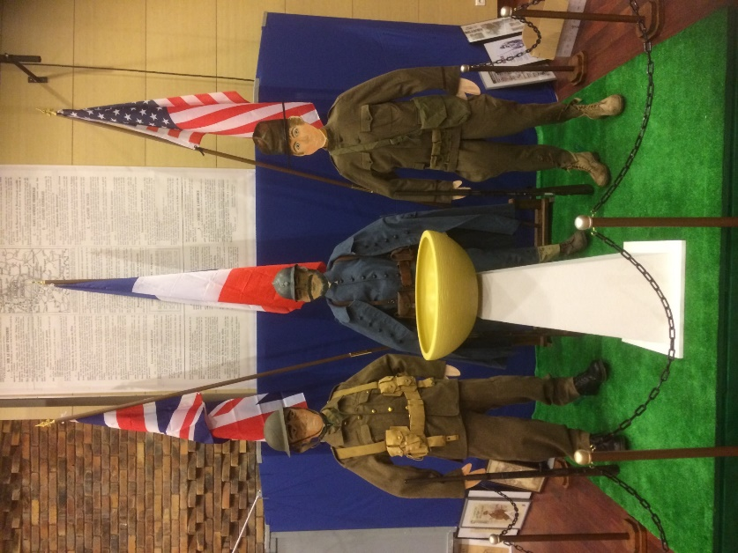

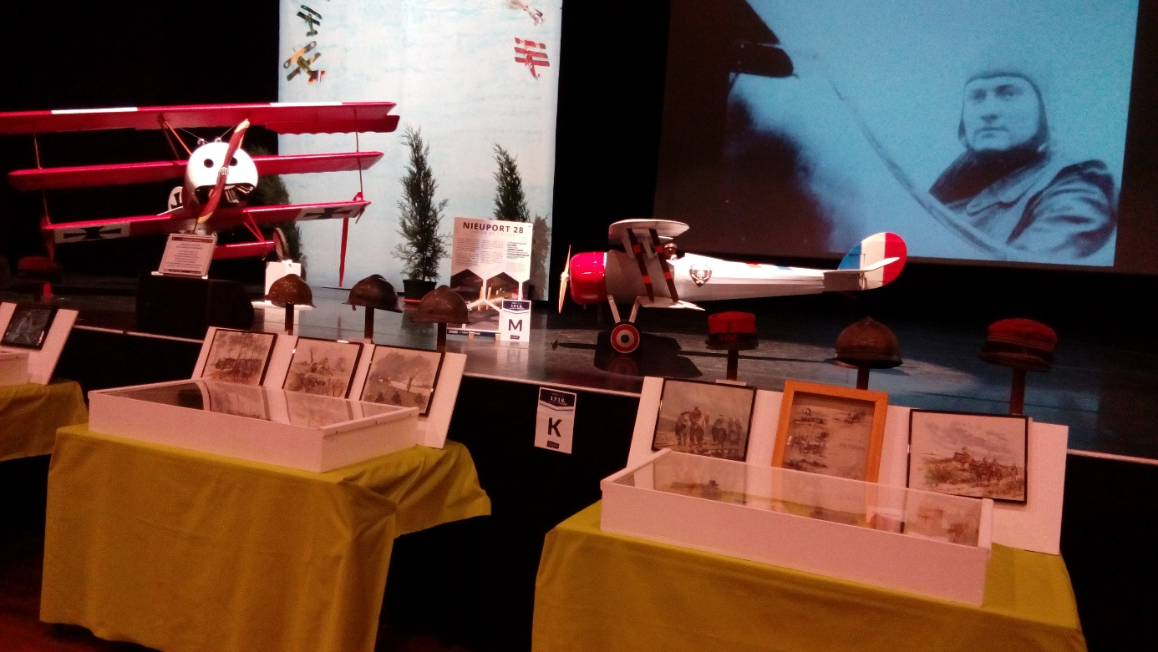
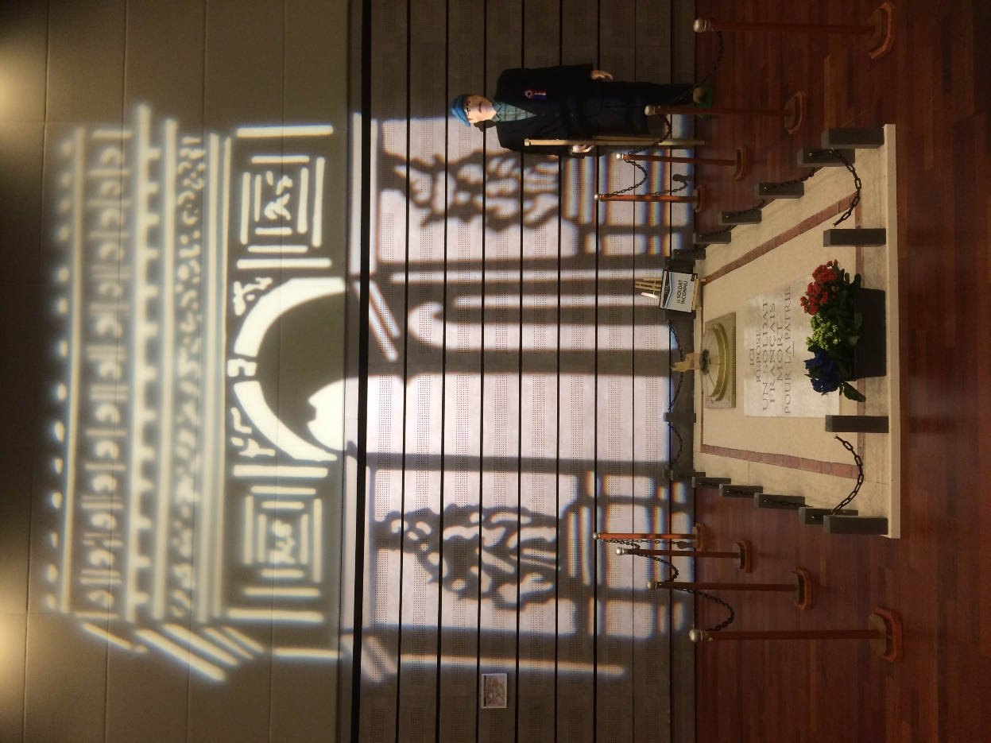
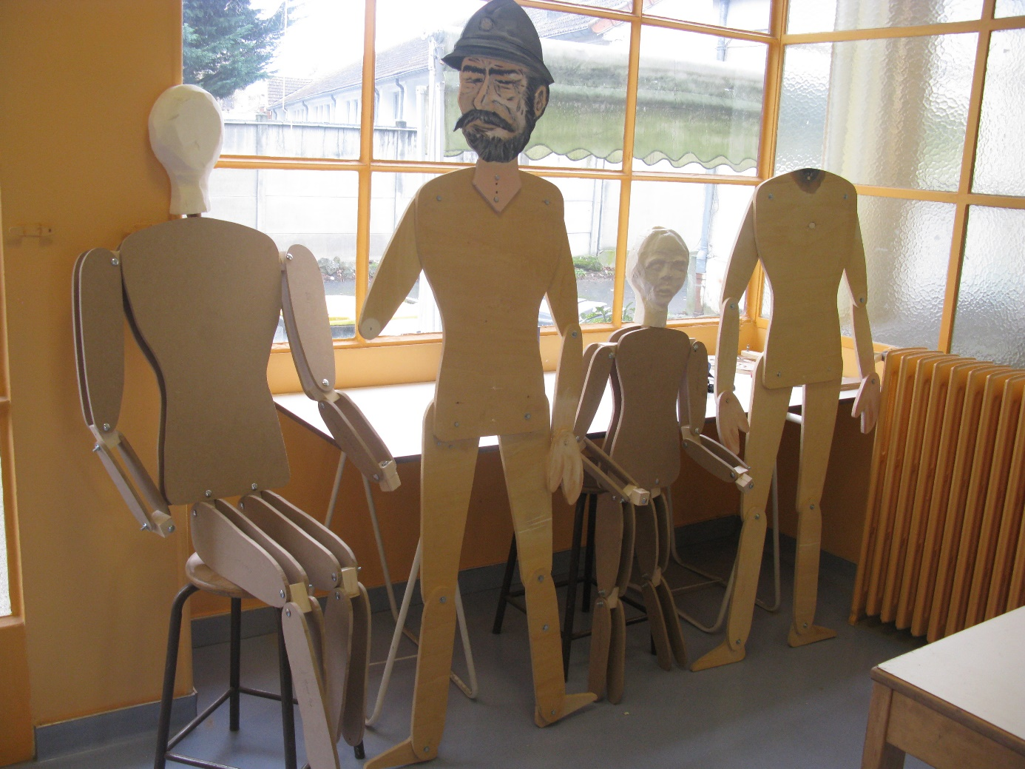
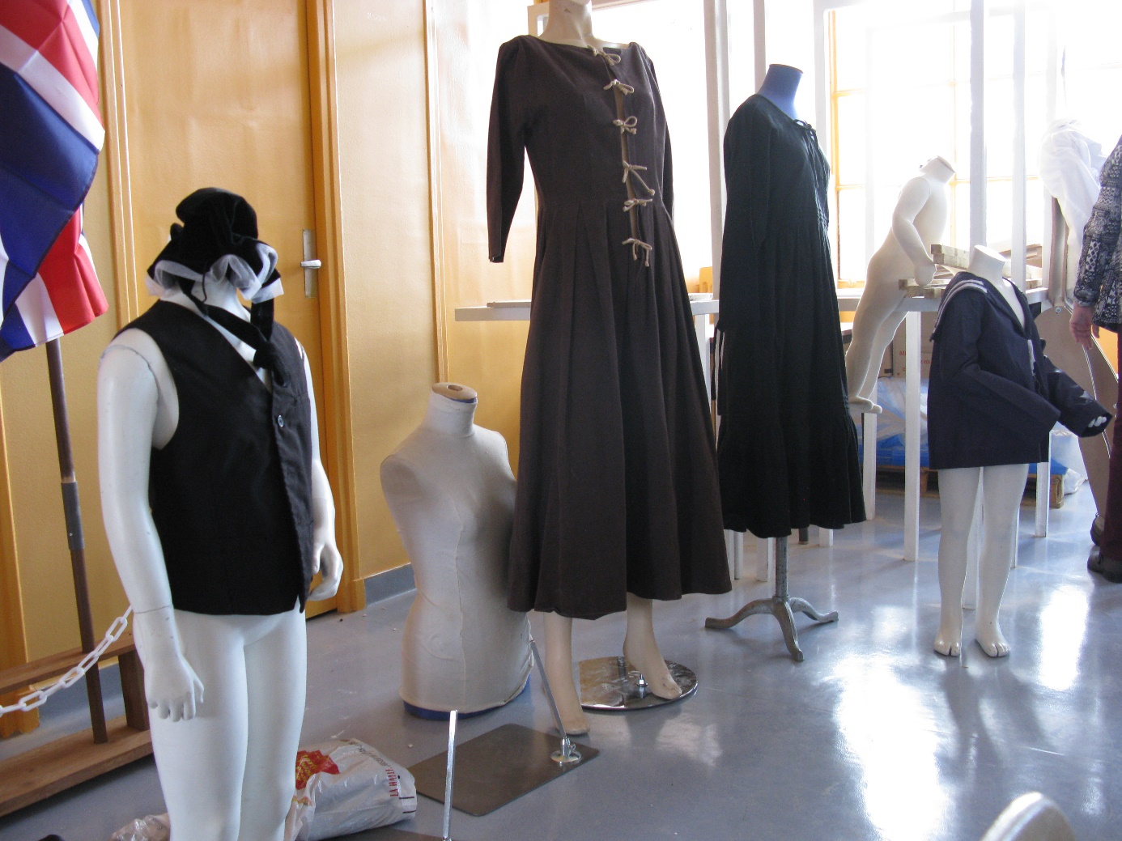
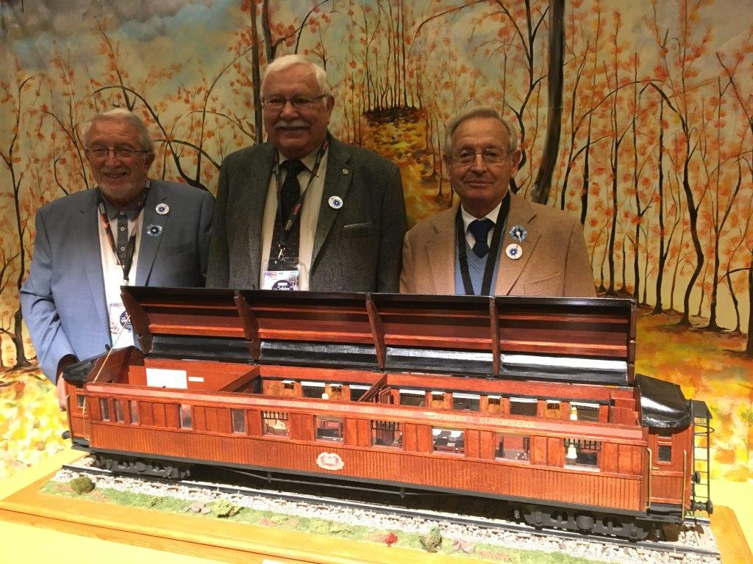
Pour réaliser le wagon, une pré-maquette a permis de visualiser l’approche envisagée et de valider l’échelle choisie. La quasi-totalité a été réalisée dans l’atelier de Guy, le local de préparation de l’exposition, mis à notre disposition par la mairie n’ayant été disponible qu’à compter de septembre 2017.
Pour l’ossature, Guy a utilisé du contreplaqué de 10 mm qu’il a découpé, assemblé, verni, décoré et complété avec le train roulant par exemple, fait avec des rondelles de chute de scie cloche, et les ressorts étant un entourage de vis à bois, avec du fil électrique pour les plus petits et du fil de grillage pour les plus gros. Les tringles de liaison sont faites à partir des aiguilles à tricoter de Madame.
La présentation du « lambrissage » du wagon est faite avec la pointe d’un stylo bille vide, avec une règle pour le déplacer d’une lame à la suivante. Les vitres (claires ou opaques) sont retenues par deux languettes, une à l’extérieur et l’autre à l’intérieur.
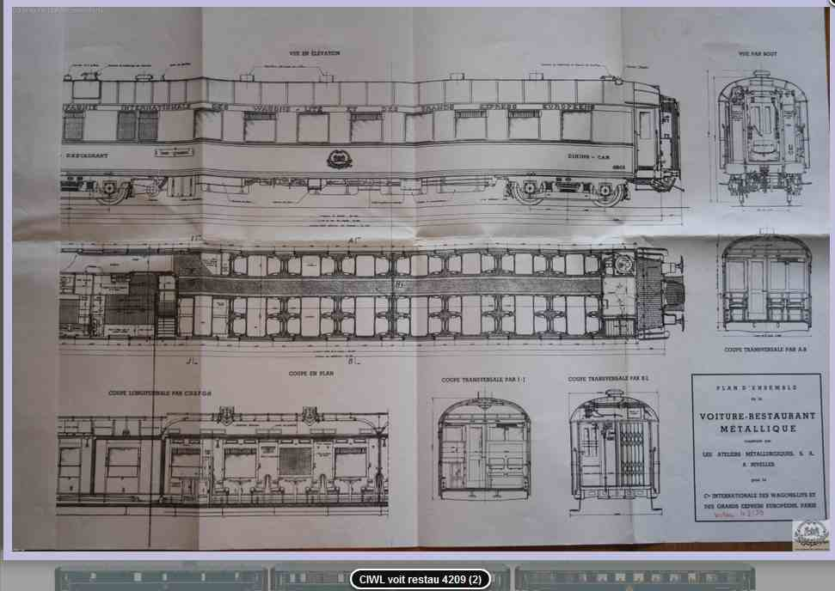
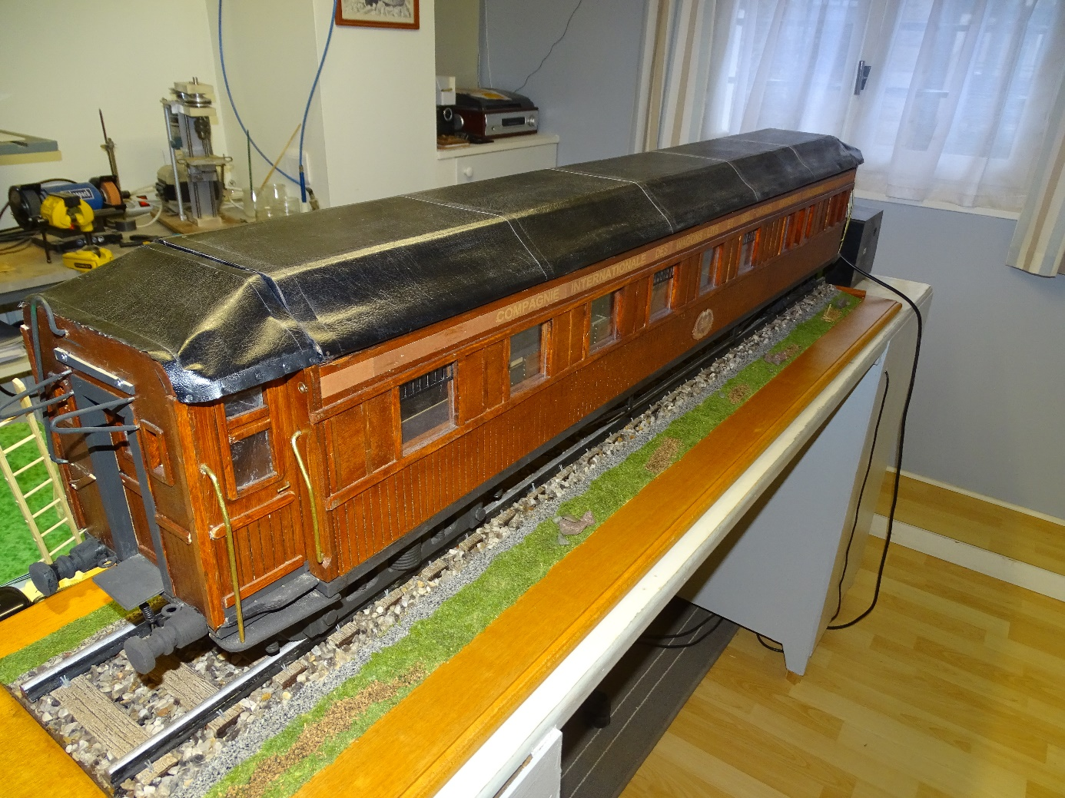
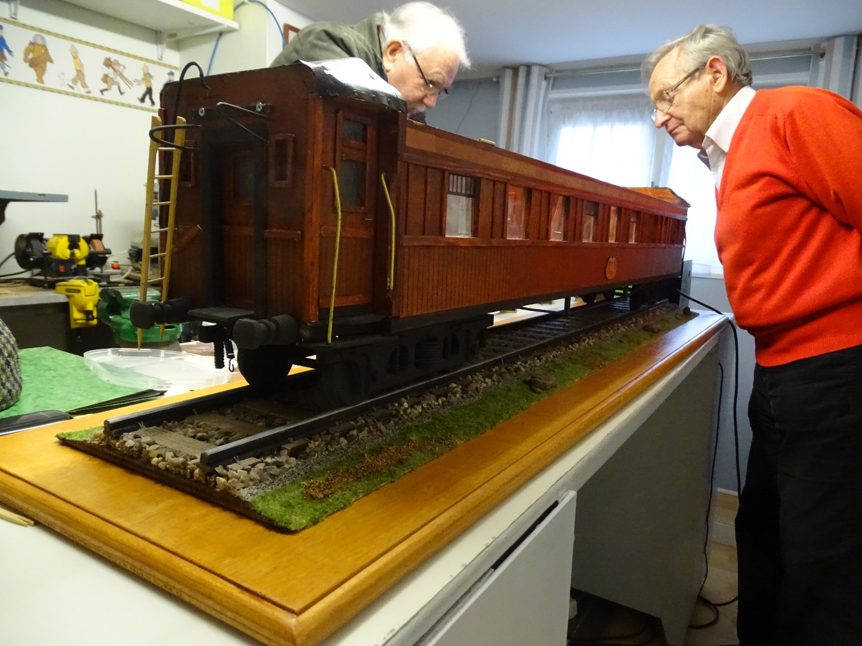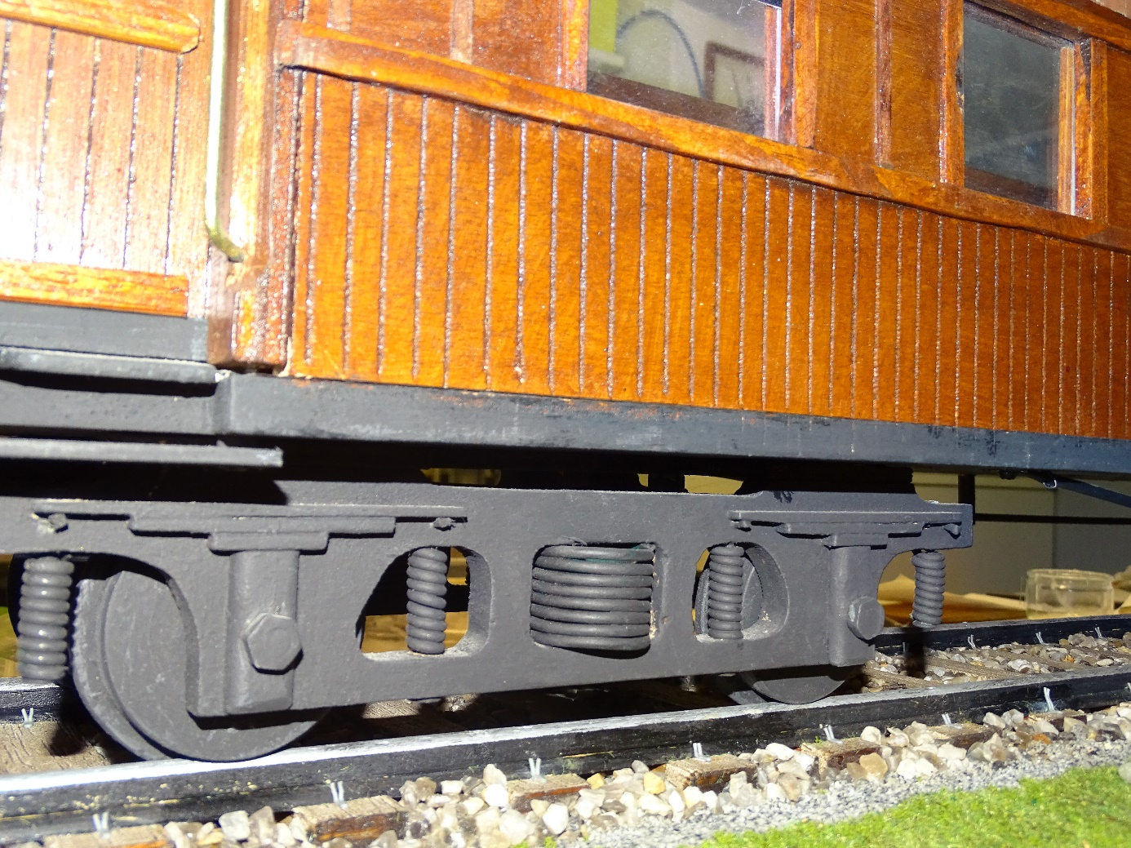
Pour la réalisation de l’intérieur, Robert a utilisé ses talents de maquettiste pour fabriquer :
- Les tables de négociation
- Les chaises et fauteuils
- Les accessoires (lampes, téléphones, crayons, plaques nominatives…)

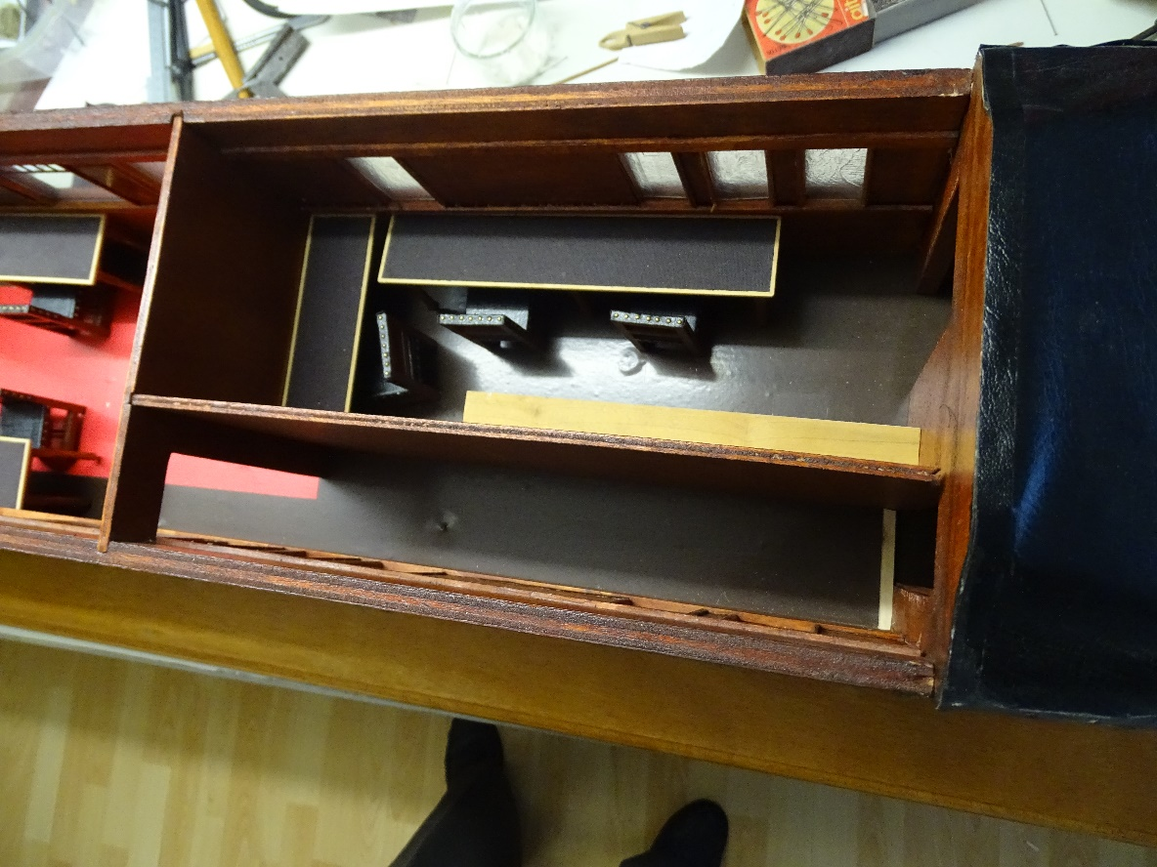
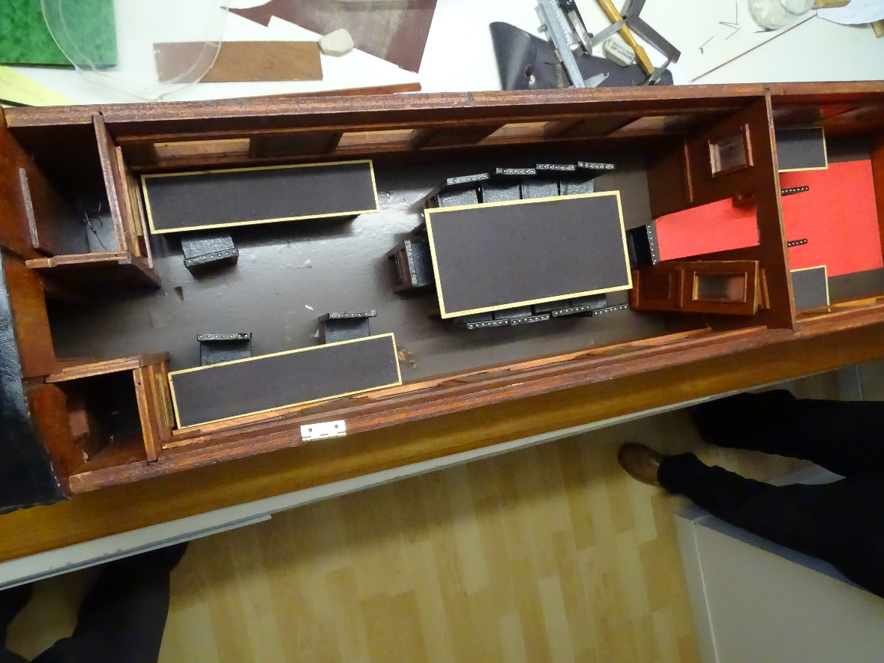
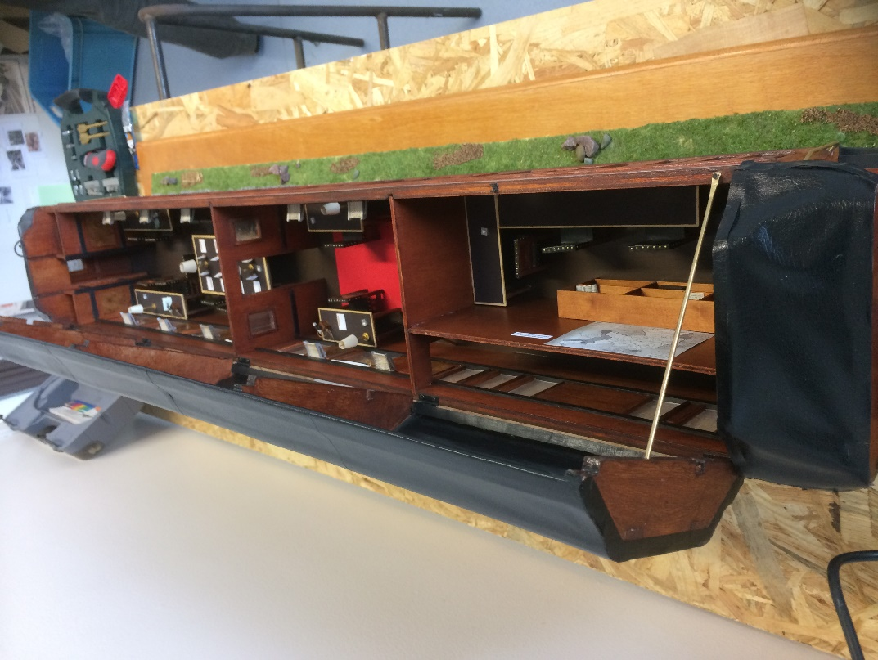

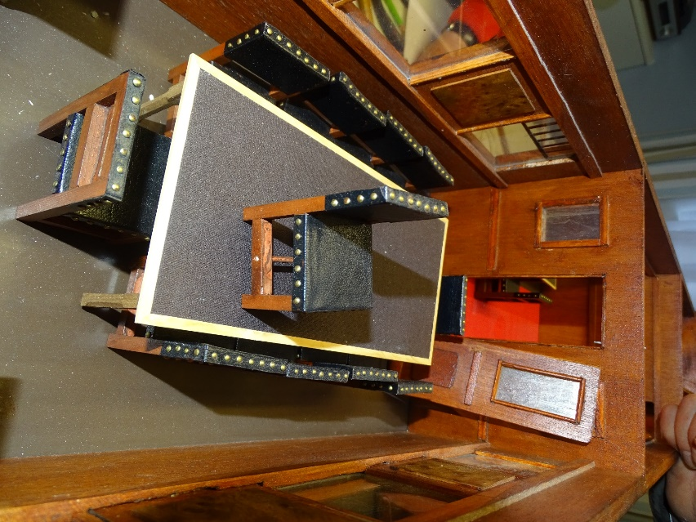

Serge a travaillé sur le support du wagon à savoir les rails et ballast avec leur environnement.
Il a aussi fortement participé à la synchronisation de l’ensemble en réalisant plusieurs mini-maquettes et plans de l’exposition.
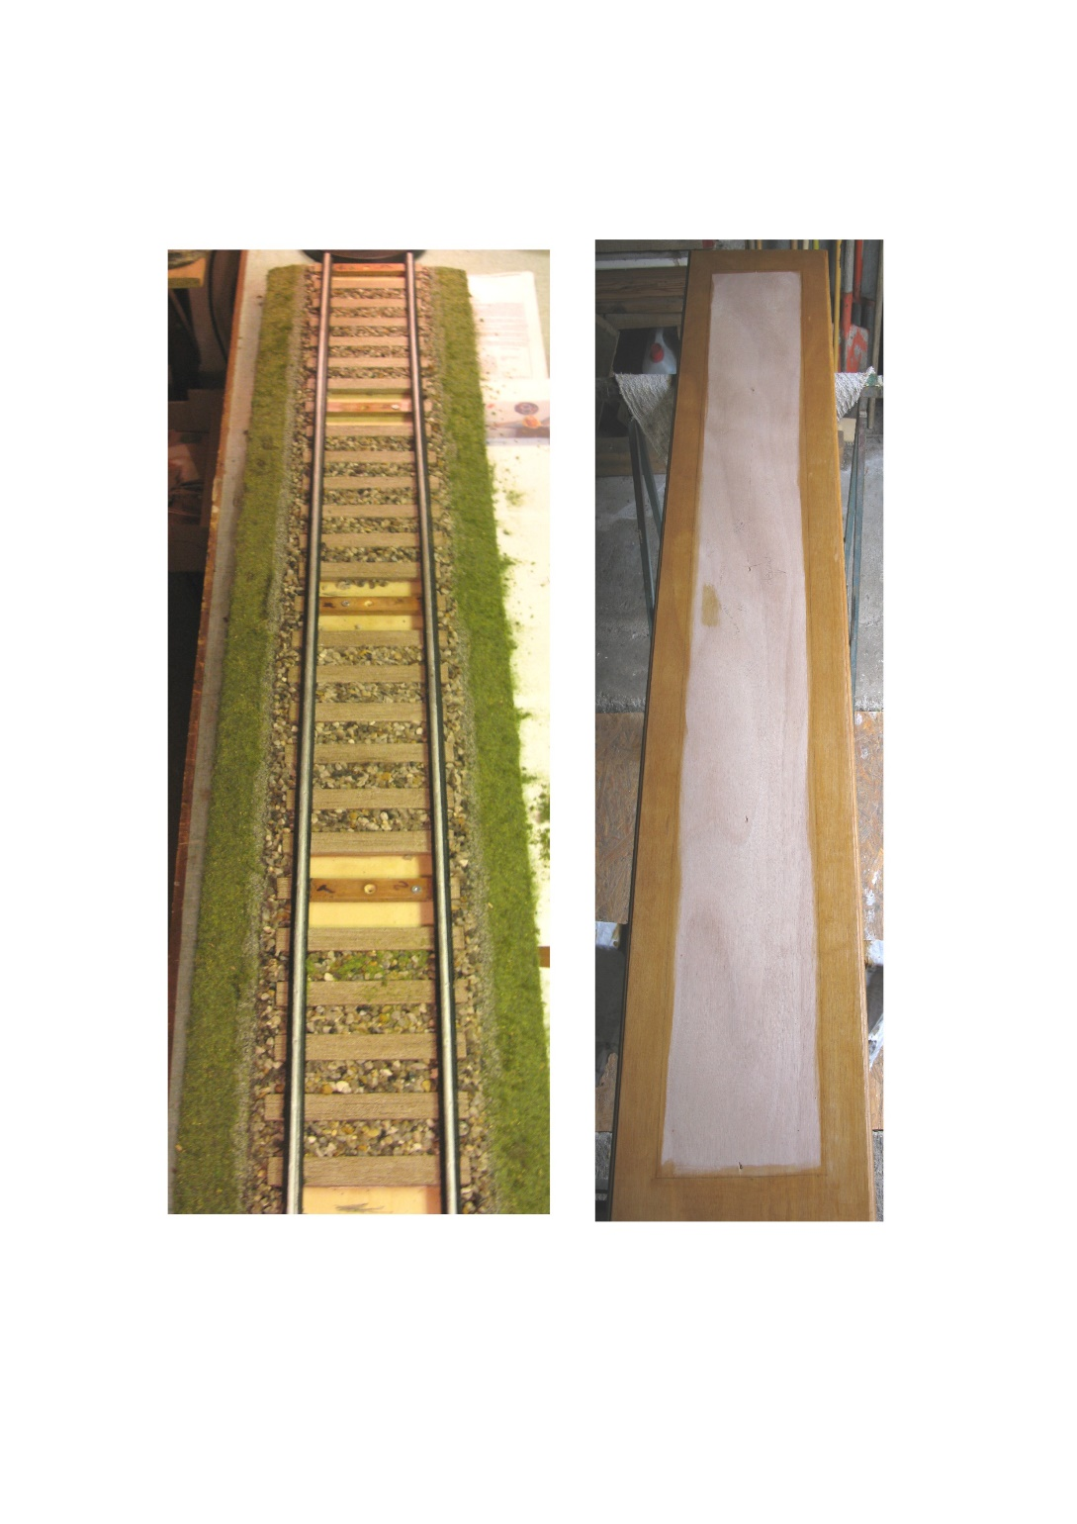
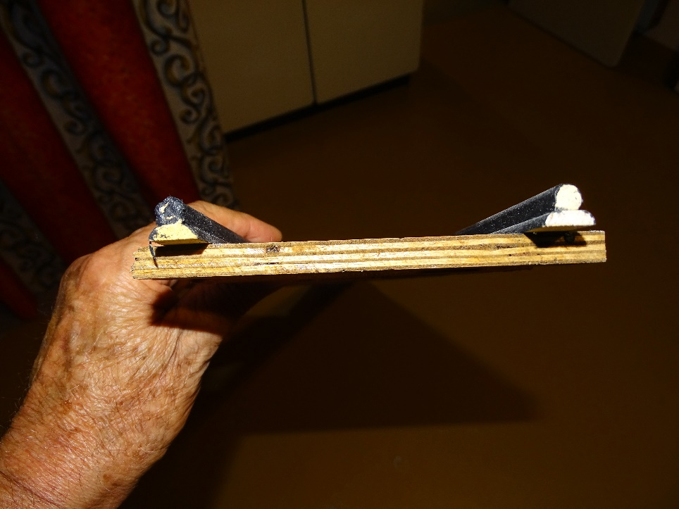
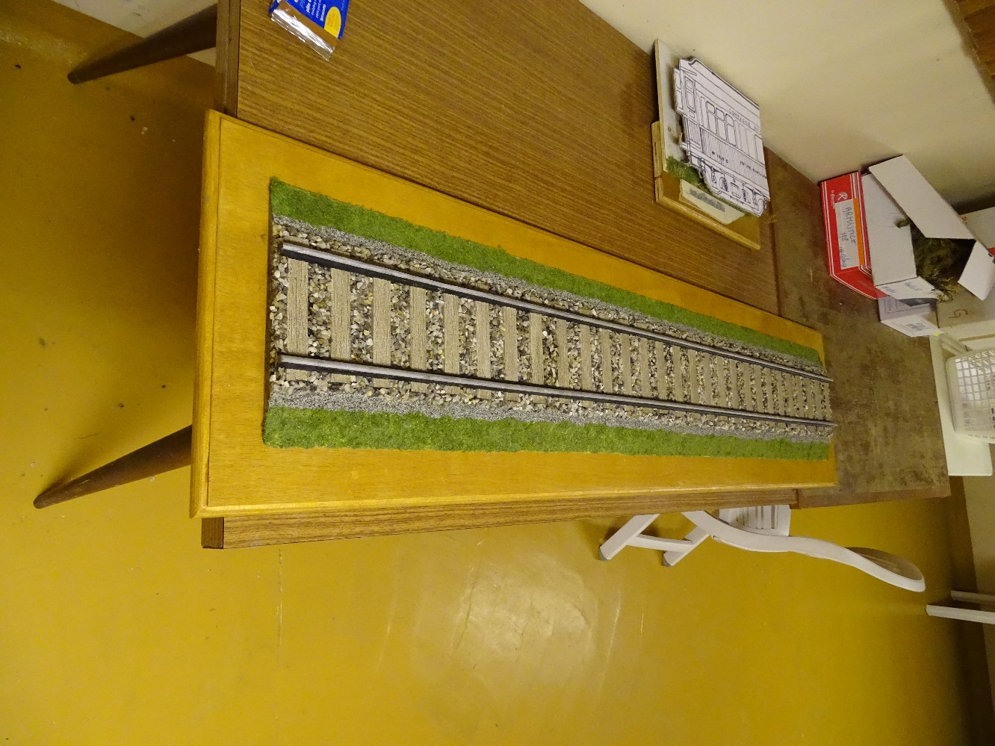
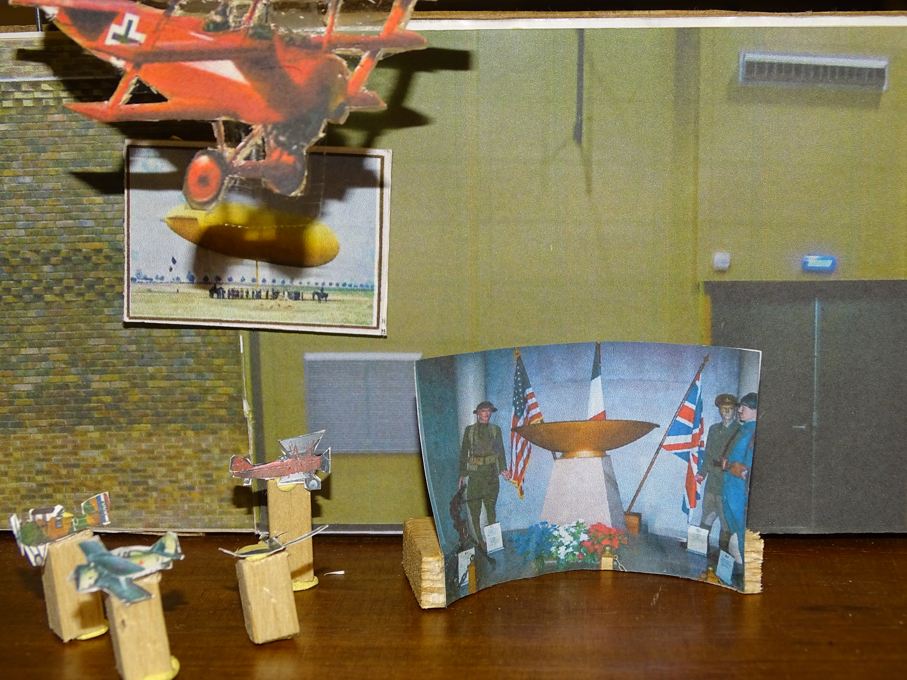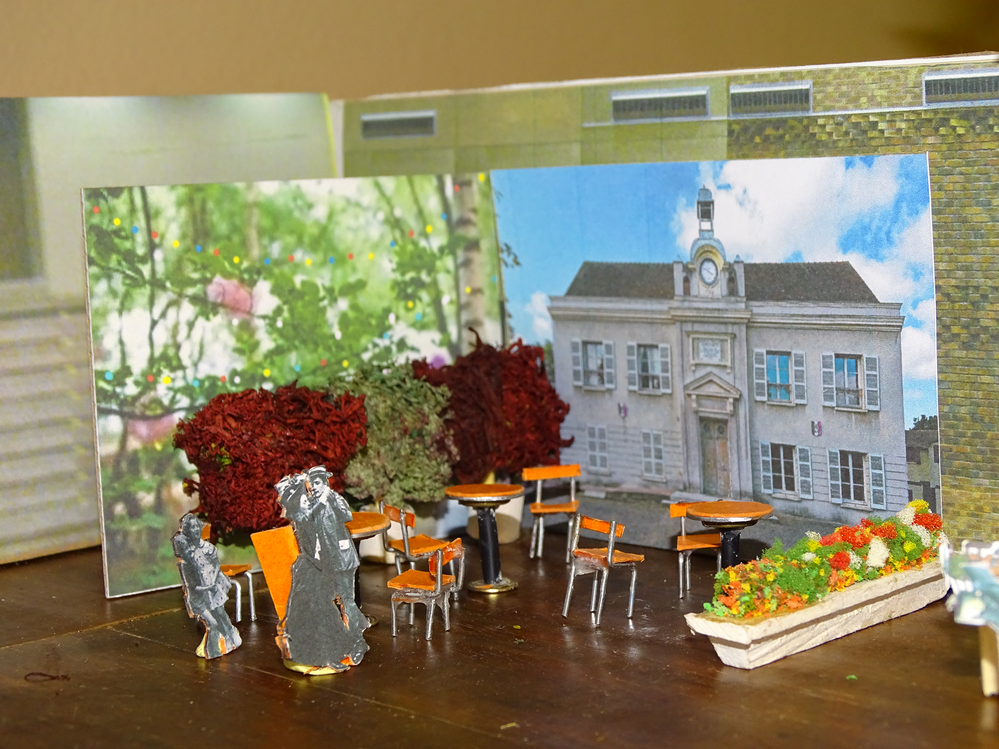
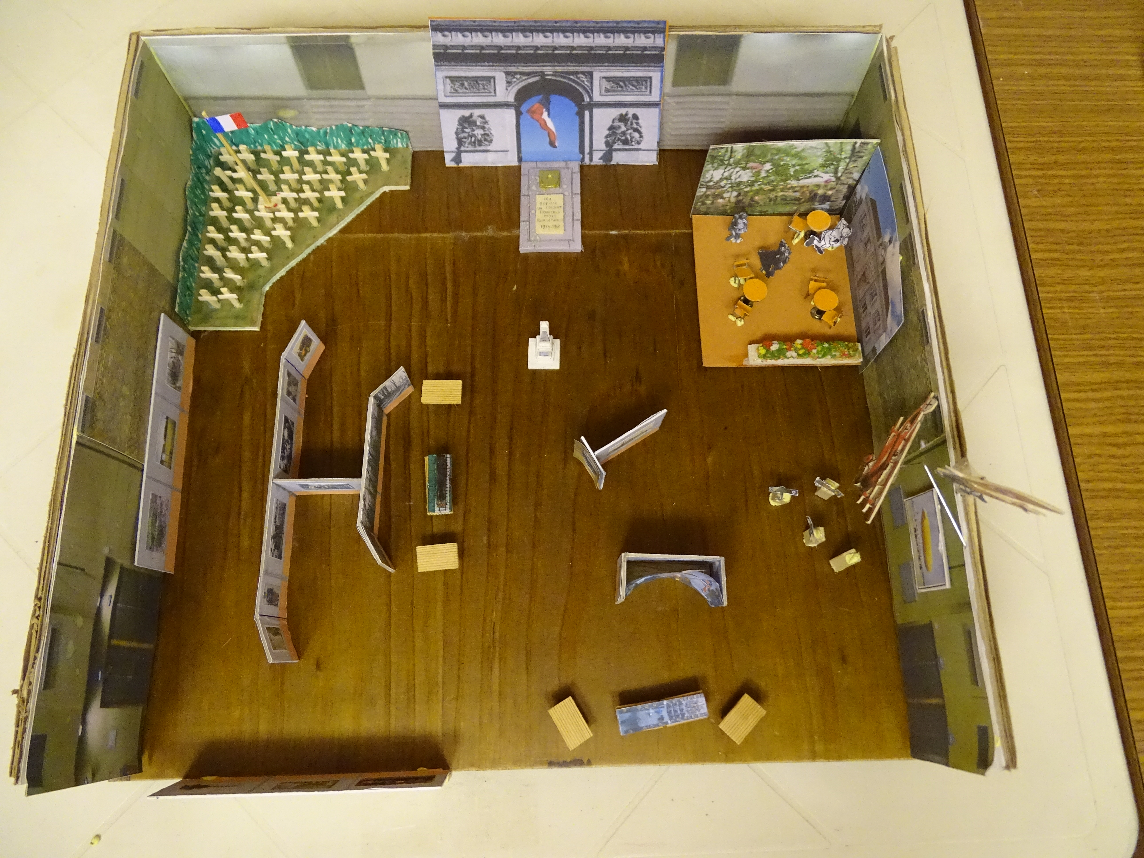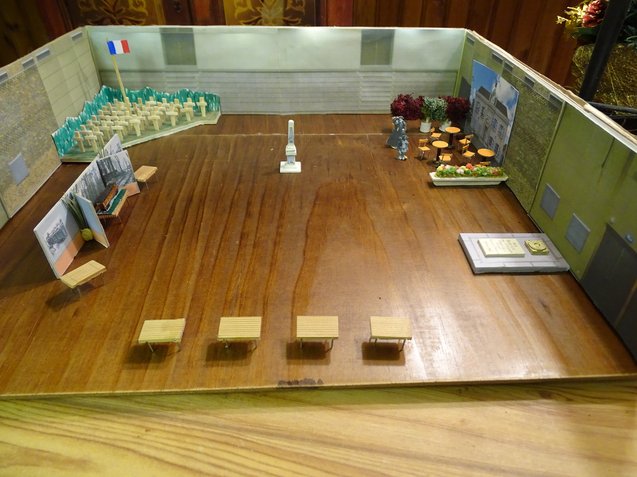
Au global, cette exposition qui a duré plus de deux semaines a enregistré plus de 4000 visiteurs.
Elle a accueilli aussi les élèves de diverses classes des écoles de la ville et des environs pour assurer le devoir de mémoire.
Lors de l’inauguration, Yves Audouin avec son orgue de barbarie a accompagné une chorale éphémère, composée aussi de volontaires en provenance de diverses chorales de la ville et a assuré un récital fort apprécié de l’assistance.
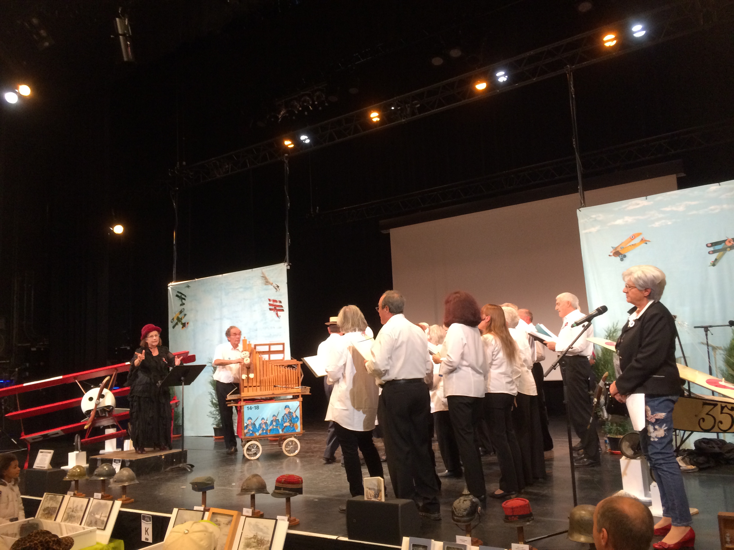
Pour ceux qui seraient intéressés par la visualisation d’une collection de photos prises pendant la préparation et l’installation, un des membres du collectif a réalisé une présentation, complétée des vidéos utilisées à différents endroits de l’exposition, et l’a enregistrée sur Onedrive. L’ensemble de ce document représente plus de deux heures d’enregistrement, mais peut être visualisé en plusieurs fois. Le lien est le suivant :
https://1drv.ms/v/s!Asb9e_8TVWbchAB-DkZFVIXZkPhP

